Задание 9 № 132776. Сумма двух углов равнобедренной трапеции равна 140°. Найдите больший угол трапеции. Ответ дайте в градусах.

2. Задание 9 № 340864. 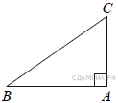В треугольнике ABC угол A равен 90°, AC = 6, sin B = 0,3. Найдите BC.

3. Задание 10 № 311342. 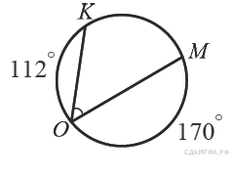Найдите ∠KOM, если градусные меры дуг KO и OM равны 112° и 170° соответственно.

4. Задание 10 № 311510. 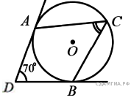В угол величиной 70° вписана окружность, которая касается его сторон в точках A и B. На одной из дуг этой окружности выбрали точку C так, как показано на рисунке. Найдите величину угла ACB.

5. Задание 11 № 169897. В равнобедренном треугольнике боковая сторона равна 10, основание — 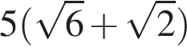, а угол, лежащий напротив основания, равен 150°. Найдите площадь треугольника.

6. Задание 11 № 339859. 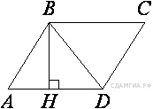Высота BH параллелограмма ABCD делит его сторону AD на отрезки AH = 1 и HD = 28. Диагональ параллелограмма BD равна 53. Найдите площадь параллелограмма.

7. Задание 12 № 311958. 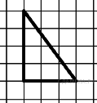
На рисунке изображён прямоугольный треугольник. Найдите длину медианы треугольника, проведённую из вершины прямого угла.

8. Задание 12 № 311850. 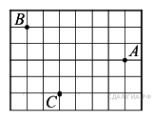На клетчатой бумаге с размером клетки 1см x 1см отмечены точки А, В и С. Найдите расстояние от точки А до середины отрезка ВС. Ответ выразите в сантиметрах.

9. Задание 13 № 316323. Укажите номера верных утверждений.

1) Любые три прямые имеют не более одной общей точки.
2) Если угол равен 120°, то смежный с ним равен 120°.
3) Если расстояние от точки до прямой больше 3, то и длина любой наклонной, проведённой из данной точки к прямой, больше 3.

Если утверждений несколько, запишите их через точку с запятой в порядке возрастания.

10. Задание 13 № 316349. Укажите номера неверных утверждений.

1) При пересечении двух параллельных прямых третьей прямой сумма накрест лежащих углов равна 180°.
2) Диагонали ромба перпендикулярны.
3) Центром окружности, описанной около треугольника, является точка пересечения его биссектрис.

Если утверждений несколько, запишите их через точку с запятой в порядке возрастания.

2.1. Стороны AC, AB, BC треугольника ABC равны 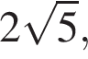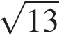и 2 соответственно. Точка K расположена вне треугольника ABC, причём отрезок KC пересекает сторону AB в точке, отличной от B. Известно, что треугольник с вершинами K, A и C подобен исходному. Найдите косинус угла AKC, если ∠KAC>90° .

2.2. В равнобедренной трапеции диагонали перпендикулярны. Высота трапеции равна 16. Найдите её среднюю линию.

2.3. 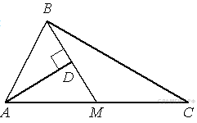Прямая AD, перпендикулярная медиане ВМ треугольника АВС, делит угол ВАС пополам. Найдите сторону АВ, если сторона АС равна 4.

2.4 Биссектрисы углов B и C трапеции ABCD пересекаются в точке O, лежащей на стороне AD. Докажите, что точка O равноудалена от прямых AB, BC и CD.

2.

5. В остроугольном треугольнике ABC точки A, C, точка пересечения высот H и центр вписанной окружности I лежат на одной окружности. Докажите, что угол ABC равен 60° .

2.6. Задание 25 № 314982. В параллелограмме ABCD диагонали AC и BD пересекаются в точке M. Докажите, что площадь параллелограмма ABCD в четыре раза больше площади треугольника AMB.

2.7*. Задание 26 № 339398. Боковые стороны AB и CD трапеции ABCD равны соответственно 20 и 25, а основание BC равно 5. Биссектриса угла ADC проходит через середину стороны AB. Найдите площадь трапеции.

